QuickAnalysisSys
软件需求规格说明书

引言

编写目的
该文档首先给出了整个系统的功能结构的概貌，反映出软件项目名称的结构，试图从总体架构上给出整个系统的轮廓，然后又对功能需求、性能需求和其它非功能性需求进行了详细的描述。为开发人员、维护人员、需求人员间提供共同的协议而创立基础，对软件功能的实现作使命描述，作为软件人员进行设计和编码的基础；作为需求人员和开发人员之间的共同文档，为双方相互了解提供基础；确定系统测试及验收内容。该文档详细说明了这一软件产品的需求和规格，这些规格说明是进行设计的基础，也是编写测试用例和进行系统测试的主要依据。同时，该文档也是用户确定软件功能需求的主要依据。

定义
软件项目名称采用典型的三层系统架构设计，分为数据层，业务层和UI层。

功能概述

目标
开发一套可以新建、打开和编辑用户提供的ASCII格式的文件供其它软件计算，其中新建和打开中需要生成图像，读取结果文件需要生成曲线的软件。

产品功能
产品主要分为两大块功能。
新建、打开和编辑一个固定的ASCII文件给别的计算机计算。
读取ASCII文件和计算结果生成图像和曲线。

假定和依赖
客户需要配合开发者完成项目的需求文档，并在开发周期中向开发者提供需求文档中不明确的功能需求；如果图像绘制中有具体业界内的算法，客户需要向开发者提供算法源码或者库；客户需要向开发者提供需要打开和编译的ASCII文件。
开发周期以100小时作为一周期，分三部分向开发者结算，第一部分30%在开发者完成50小时的工作内容，第二部分70%在开发者完成100小时的工作内容，第三部分在完成后的一个月，保证客户能及时发现BUG并修复。
如果客户在与开发者确定需求规格后，在开发者已对功能开发完成，变更需求，开发者有权拒绝客户的变更，或者根据客户的变更增加开发周期，并相应的按照开发周期收取对应的费用。

功能需求

模型文件

模型文件“新建”与“打开”
打开软件后，在菜单栏选项中，选择“文件”后点击“打开模型文件”。
用户点击 “打开模型文件”菜单项后，弹出系统通用的文件打开对话框，对话框标题：“打开模型文件”文件过滤类型为.dat。
打开软件后，在菜单选项中，选择“文件”后点击“新建模型文件”。
用户点击“新建模型文件”菜单后，淡出系统通用的新建文件对话框，对话框标题：“新建模型文件”。

模型文件格式解析

模型文件概述
模型文件的后缀名为dat。
每个模型文件的结束以NEXT CASE为结束标注；每一行最多80列，每一列末尾必须以“，”结尾（如果是项的末尾还要有“$”），如果写如数据超过80列则需要写到下一行，至少下一行的第一列必须为空。下图作为参考情况：
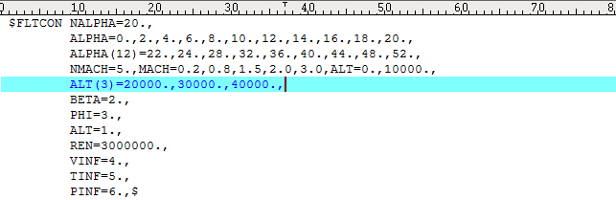
“NALPHA=20.”在一行写会超过80列时，下一行继续写。
整个文档中输入的数据既是实型数字同时又是逻辑常量。所有的变量名都必须为大写，这对于“E”编辑符的数值同样适用。比如：REN=6.0E06是正确的，而REN=6.0e06则不对。模型文件的格式说明见附件“模型文件输入格式”。
整个模型文件中模型（显示视图）尺寸相关只有AXIBOD（或ELLBOD）项，AXIBOD（或ELLBOD）用来描述结构各部分的形状大小，在输入数值后需要在图形中显示。另外的FLTCON、REFQ和控制参数用来描述这个模型的工作环境和工作参数的。
基础数据项目包含FLTCON、REFQ、FINSETn、CONTROL包含的参数选项(DMAP PART DIM_M)，以及可能需要附加的$DEFLCT参数。
模型文件中至少有四项：FLTCON，REFQ，AXIBOD或ELLBOD（两种需要二选一），FINSETn（n可以是1,2,3或4，即FINSET1，FINSET2，FINSET3，FINSET4）。
模型文件截图如下：
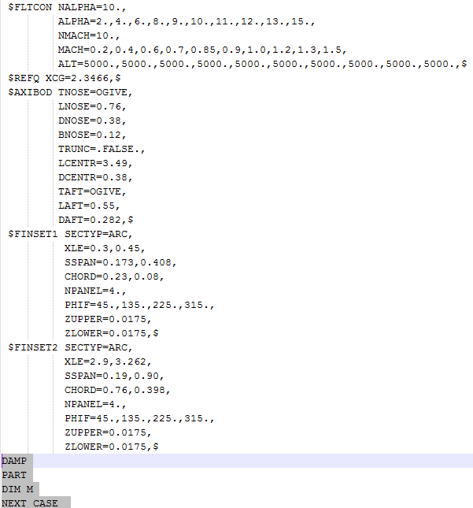

FLTCON参数描述
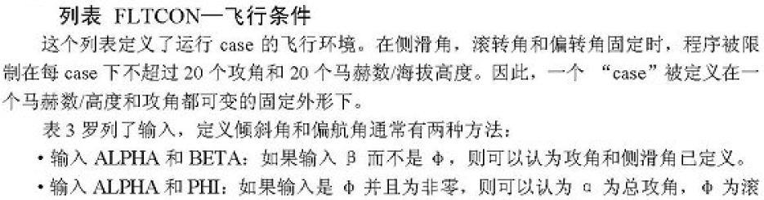
FLTON（飞行条件）的输入和对应的*.dat文档内容如下：
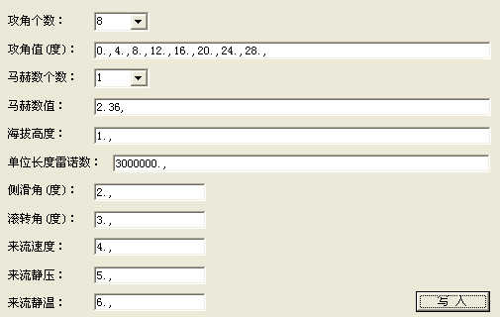
模型文件中对应的内容如下：
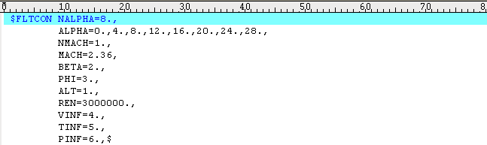
攻角个数（NALPHA最对可以有20个）和马赫数个数（NMACH最对可以有20个），见下图：
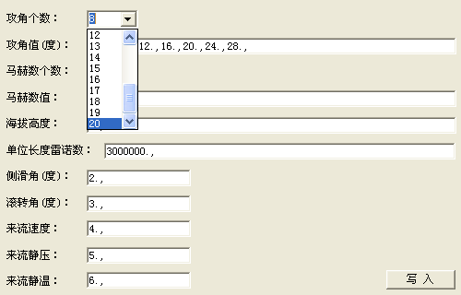
NALPHA的输入个数从1到20。
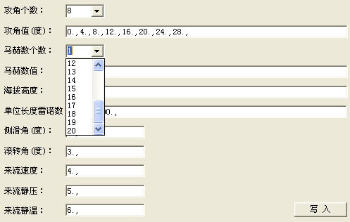
NMACH的输入个数从1到20。
FLTON的缺省值和数组最大值如下图所示：

REFQ参数描述
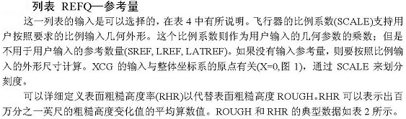
REFQ的缺省值如下：
$REFQ的输入对话框如下：
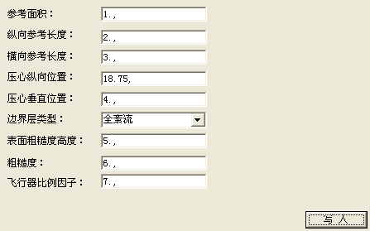
对应的模型文件内容（下图蓝底内容）如下：
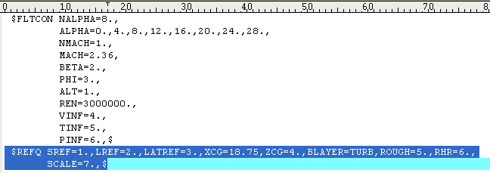
BLAYER（表面粗糙度高度）可以的类型有两个：BLAYER=TURB（全紊乱）和BLAYER=NATURAL（自然过度）。如下图所示：
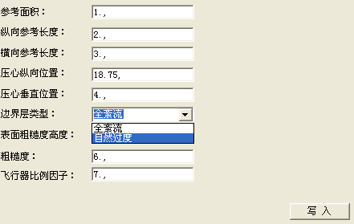
BLAYER=NATURAL对应的模型文件截图如下：
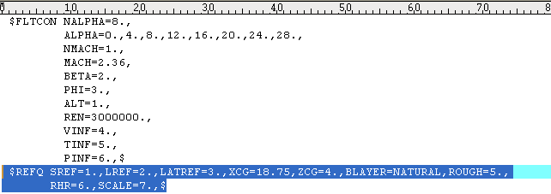

AXIBOD参数描述
AXIBOD图形输入界面截图如下：
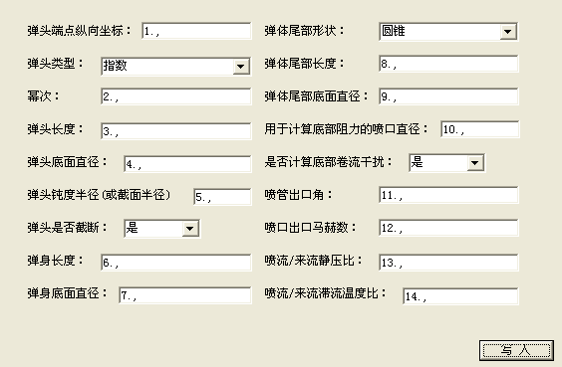
AXIBOD对应的模型文档内容（蓝底内容）截图如下：
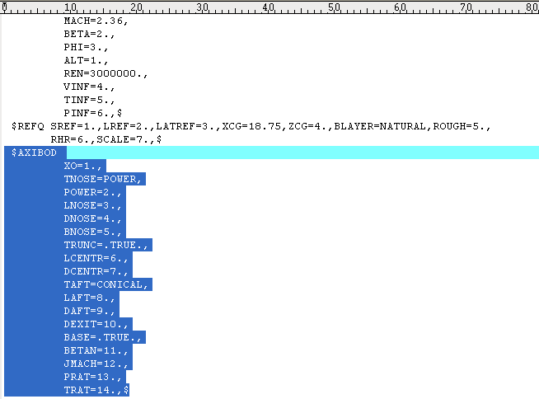
XO：表示“弹头端点纵向坐标”。
TNOSE：表示“弹头类型”，可以有五种类型：CONICAL（圆锥）、OGIVE（尖顶拱）、POWER（指数）、HAACK（哈克）、KARMAN（卡门）。
POWER：表示“幂次”（当TNOSE=POWER时用）。
LNOSE：表示“弹头长度”。
DNOSE：表示“弹头底面直径”。
BNOSE：表示“弹头钝度半径（或截面半径）”。
TRUNC：表示“弹头是否截断”，有是（TRUNC=.TRUE.）和否（TRUNC=.FALSE.）两个选择。
LCENTR：表示“弹身长度”。
TAFT：表示“弹体尾部形状”，有两种形状，圆锥（TAFT=CONICAL）和尖顶拱（TAFT=OGIVE）。
LAFT：表示“弹体尾部长度”。
DAFT：表示“弹体尾部底面半径”。
DEXIT：表示“用于计算底部阻力的喷口直径”。
BASE：表示“是否计算底部卷流干扰”。
BETAN：表示“喷管出口角”。
JMACH：表示“喷口出口马赫数”。
PRAT：表示“喷流/来流静压比”。
TRAF：表示“喷流/来流滞流温度比”。
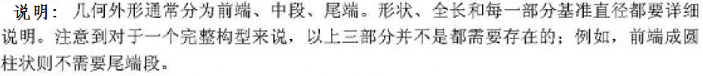
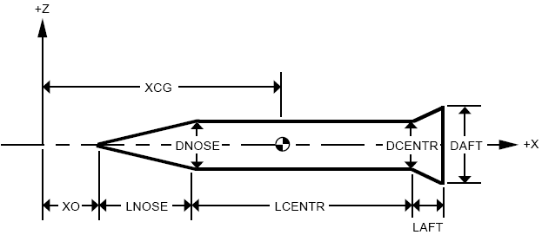
图中XCG数据在REFQ参数中输入。
AXIBOD缺省值和数组最大值（数组与FLTON有对应关系）如下：

ELLBOD参数描述
AXIBOD图形输入界面截图如下：
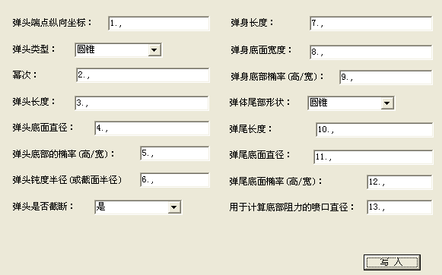
对应模型文件中的内容（蓝底内容）截图如下：
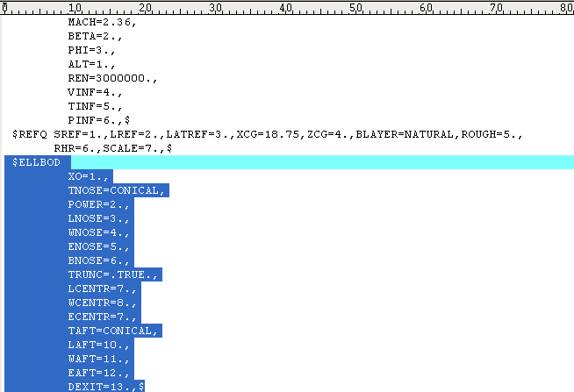
XO：表示“弹头端点纵向坐标”。
TNOSE：表示“弹头类型”，可以有五种类型：CONICAL（圆锥）、OGIVE（尖顶拱）、POWER（指数）、HAACK（哈克）、KARMAN（卡门）。
POWER：表示“幂次”（当TNOSE=POWER时用）。
LNOSE：表示“弹头长度”。
WNOSE：表示“弹头底面直径”。
ENOSE：表示“弹头底部的椭率（高/宽）”。
BNOSE：表示“弹头钝度半径（或截面半径）”。
TRUNC：表示“弹头是否截断”，有是（TRUNC=.TRUE.）和否（TRUNC=.FALSE.）两个选择。
LCENTR：表示“弹身长度”。
WCENTR：表示“弹身底部直径”。
ECENTR：表示“弹身底面椭率（高/宽）”。
TAFT：表示“弹体尾部形状”，有两种形状，圆锥（TAFT=CONICAL）和尖顶拱（TAFT=OGIVE）
LAFT：表示“弹尾长度”。
WAFT：表示“弹尾底面直径”。
EAFT：表示“弹尾底面椭率（高/宽）”。
DEXIT：表示“用于计算底部阻力的喷口直径”。
ELLBOD缺省值如下：

FINSETn参数描述
FLINSETn界面输入截图如下所示：
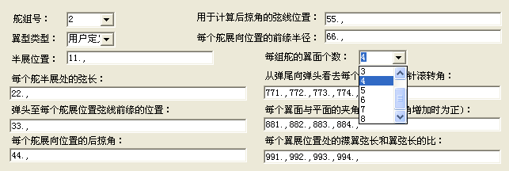
舵组号最多4个，每组舵的翼面个数最多8个。
FINSETn的缺省值和数组最大值：
其中SECTYP中涉及四种类型：HEX、ARC、USER、NACA。
当舵组数=2时，有FINSET1和FINSET2。
下图为FINSET（蓝底内容）模型文件截图：
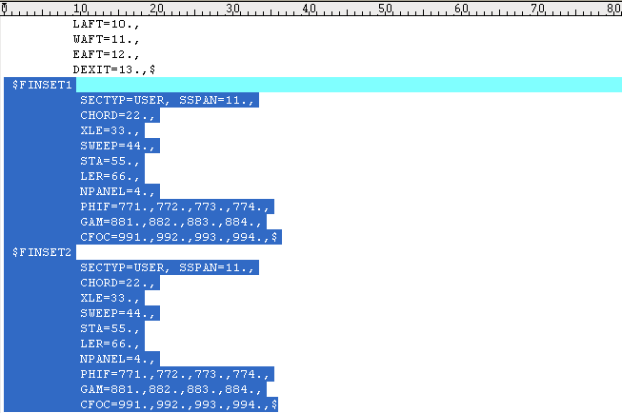
SECTYP类型为HEX或ARC的界面输入截图：
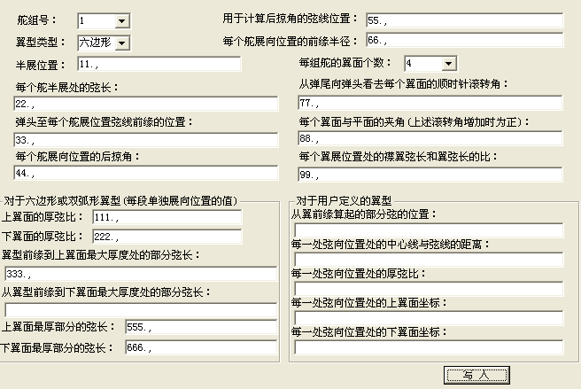
SECTYP类型为HEX或ARC的输入（缺省值和数组最大值）如下：
SECTYP类型为HEX或ARC对应的模型文件内容（蓝底内容）截图如下：
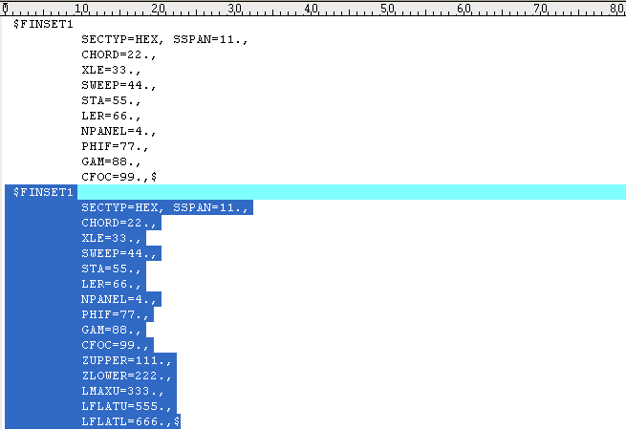
SECTYP类型为USER时的界面输入截图：
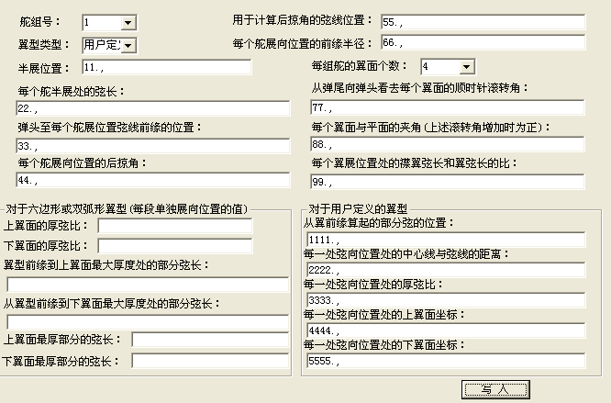
SECTYP类型为USER时的输入（缺省值和数组最大值）如下：
SECTYP类型为USER时的模型文件内容（蓝底内容）截图如下：
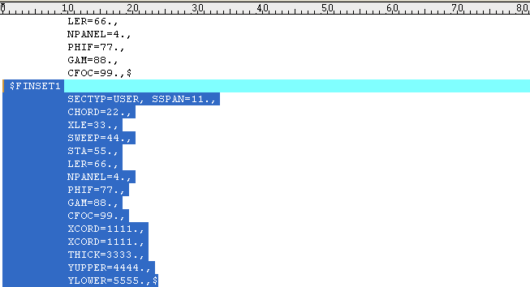

控制卡参数描述
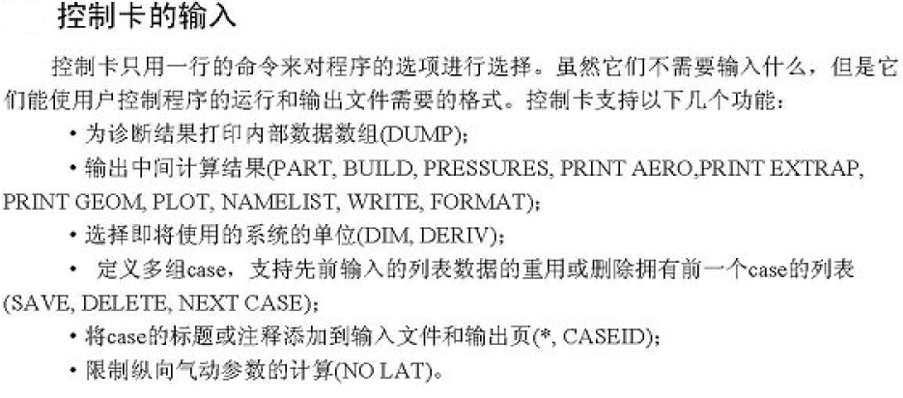
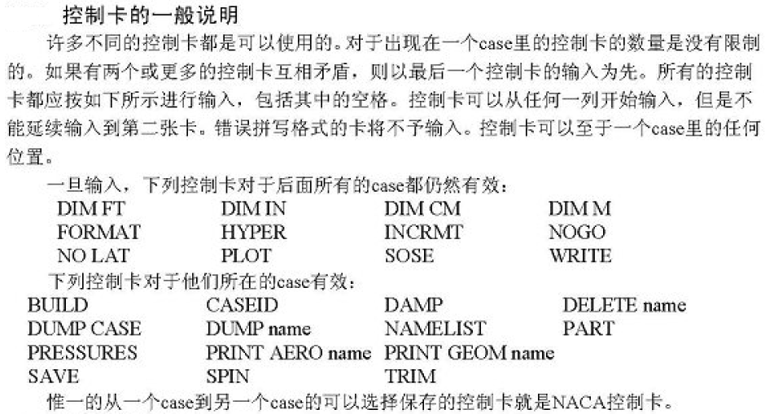
控制卡界面输入截图如下：
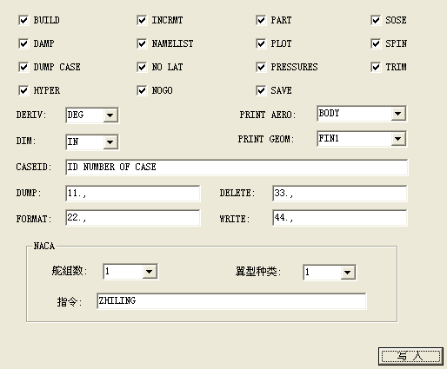
控制卡对应的模型文件内容（蓝底内容）截图如下：
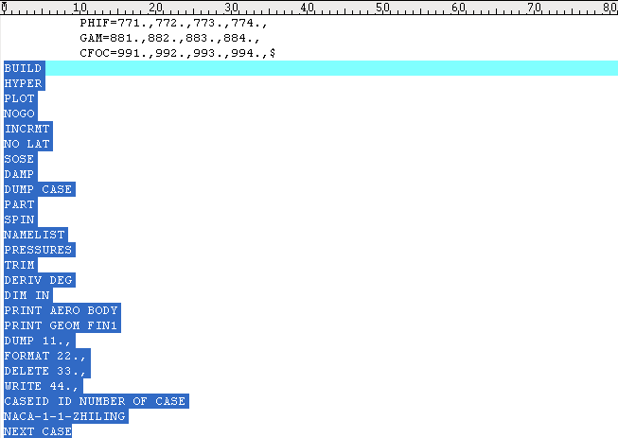

DEFLCT参数描述
DEFLCT界面输入截图如下：
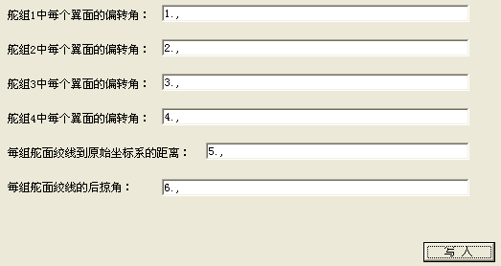
DEFLCT对应的模型文件（蓝底内容）截图如下：
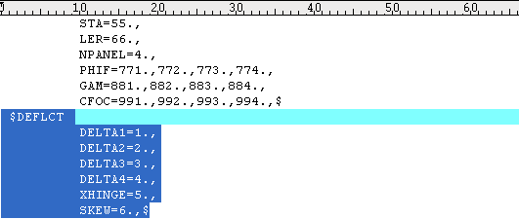

关闭文件
在菜单栏选项中，选择“文件”后点击“关闭模型文件”。
用户点击“关闭模型文件”项后，关闭当前打开的文件，并同时关闭文件相关的数据树与对应的信息框，并清空中央图形Tab框中的图形框。

运行计算

运行模型文件
在菜单选项中，选择“文件”后点击“运行”。
用户在点击“运行”后，调用用户提供的exe，生成供其它软件计算的文件。

“运行”方法
通过“新建”生成或“打开”编辑的模型文件*.dat，完成后单击“运行”提交计算。目前计算方式是在dos下，直接敲击cx.exe执行程序，程序就自动调用当前目录下*.dat（目前是for005.dat固定的文件名）文件执行。下面是DOS执行的方式。
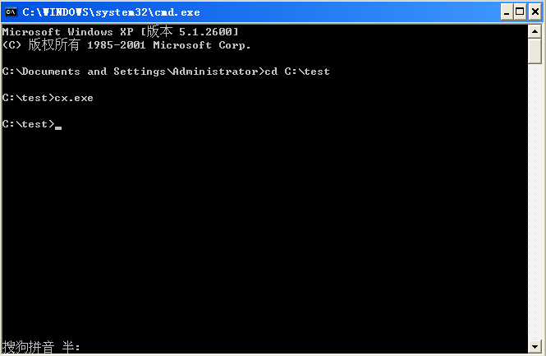

UI

主界面布局
主界面布局采用Qt 默认提供的布局方式，如下图所示。
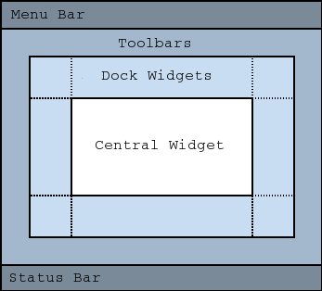

项目树（Left Dock Widget）

项目树结构
下图为项目树结构：
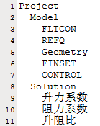
Project是顶部父项，必须包含子项Model与Solution两个子项。
Model下包含以下子项，分别为FLTCON（飞行条件），REFQ（参考量），GEOMETRY（几何模型），FINSET（舵组），CONTROL（控制参数），DEFLCT（偏移量），其中必须包含FLTCON，REFQ，GEOMETRY，FINSET，CONTROL五项，DEFLCT项根据模型文件是否包含添加到数据树，也可以通过用户操作方式添加到数据树。FINSET下包含子项FINSETn，根据模型文件中的FINSETn的个数而定，也可以通过用户操作的方式添加新的FINSETn。（1<=n<=4）。
Solution包含以下子项LIFTCOEFFICIENT（升力系数），DRAGCOEFFICIENT（阻力系数），RATIO（升阻比）。

交互操作
鼠标左键点击Model与Solution下子项显示对应项属性到属性框中，FINSET展开/收缩子项，FINSETn显示对应属性到属性框中。
鼠标左键双击GEOMETRY项，显示3D模型与模型文件文本到主窗口。
鼠标右键点击MODEL项，弹出DEFLCT添加动作菜单（Add DEFLCT），如果MODEL中包含DELCT项，则动作灰色显示标记为不可用。
鼠标右键单击FINSET项，弹出添加FINSET动作菜单（Add FINSET），如果FINSET中包含4组FINSET子项，则动作灰色显示标记为不可用。

属性框（Rigth Dock Widget）

属性框展示格式
属性框的展示UI类似如下图所示。
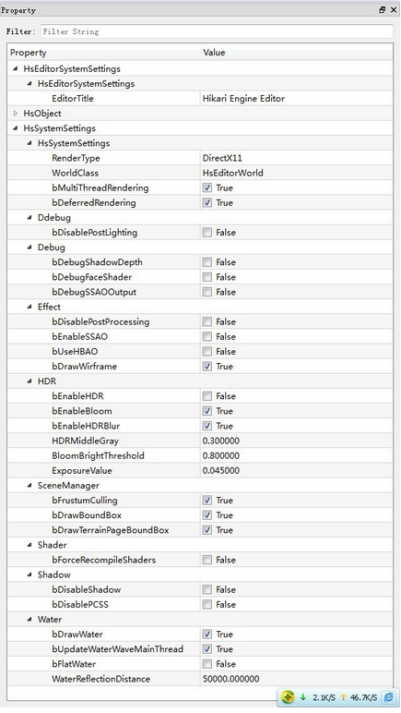

视图项属性格式定义
具体格式信息参见模型文件格式解析。

中央视图区域
中央视图区域采用Tab页方式，分为视图页与文本页。
视图页显示3D模型视图或者2D曲线视图，文本页显示当前模型文件文本。

主界面菜单
主界面菜单包含两个顶级菜单“File”与“Help”两个菜单。

File菜单
File菜单包含以下动作项“New Model File”，“Open Model File”，“Run”，“Close Model File”。

Help菜单
Help菜单包含以下动作项“About”，“Langrage”，其中“Langrage”项包含“Chinese”，
“English”。

图形绘制

3D图形绘制
3D绘制给出绘制接口，创建3D绘制窗口，绘制方法又用户添加。

2D曲线绘制
2D曲线绘制效果图如下所示：
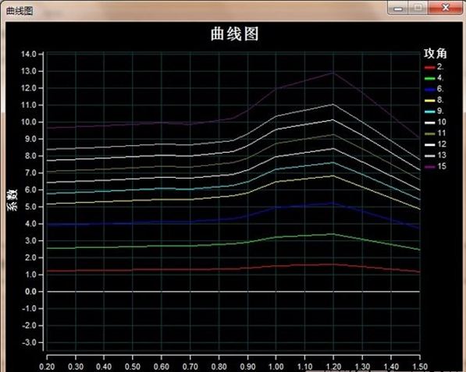
这些曲线的数据为通过模型文件计算后，生成的其它文件里面的数据来生成2D曲线。其中横坐标为：FLTCON中输入的MACH（马赫数）值（MACH=0.2,0.4,0.6,0.7,0.85,0.9,1.0,1.2,1.3,1.5,），纵坐标为计算出来的结果文件，见《升力系数.txt》，曲线条数由FLTCON输入的ALPHA（攻角）的个数来决定。
升力系数.txt截图如下：
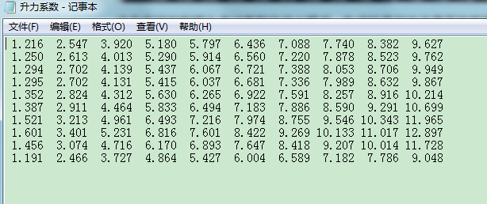
MACH | 0.2 | 0.4 | 0.6 | 0.7 | 0.85 | 0.9 | 1.0 | 1.2 | 1.3 | 1.5
ALPHA=2 | 1.216 | 1.250 | 1.294 | 1.295 | 1.352 | 1.387 | 1.521 | 1.601 | 1.456 | 1.191
ALPHA=4
ALPHA=6
ALPHA=8
ALPHA=9
ALPHA=10
ALPHA=11
ALPHA=12
ALPHA=13
ALPHA=15

适用平台
最终提交成果要求能够在windows、Linux平台编译运行。

支持软件
开发语言 C/C++
开发环境QT（LGPL版本）4.8.4以上, 开发工具Qt Creator 2.7.1以上，操作系统Win 7平台
OpenGL版本（待定）

